**Министерство науки и высшего образования Российской Федерации**

**федеральное государственное автономное образовательное учреждение высшего образования**

**«НАЦИОНАЛЬНЫЙ ИССЛЕДОВАТЕЛЬСКИЙ**

**УНИВЕРСИТЕТ ИТМО»**

**ФАКУЛЬТЕТ СРЕДНЕГО ПРОФЕССИОНАЛЬНОГО ОБРАЗОВАНИЯ**

**Отчет**

**по Лабораторной работе №4**

**«ПОСТРОЕНИЕ РЕЛЯЦИОНОЙ МОДЕЛИ БД С ИСПОЛЬЗОВАНИЕМ МЕТОДА НОРМАЛЬНЫХ ФОРМ»**

Специальность 09.02.07«Информационные системы и программирование»

ПМ.02 «Осуществление интеграции программных модулей»

МДК.02.02 «Основы проектирования баз данных»

Тема 2.1 «Проектирование и реализация баз данных»

|  |  |
| --- | --- |
| Преподаватель:  Говоров А.И.  «24» февраля 2020г.  Оценка: | Выполнил:  студент группы Y2334  Синицкая М.В. |

Санкт-Петербург

2020/2021

**Цель работы:** овладеть практическими навыками построения реляционной модели базы данных методом нормальных форм.

**Программное обеспечение:** Программа для генерации схем реляционных БД методом нормальных форм DBprom.

**Практическое задание:**

a. Выполнить проектирование схемы реляционной БД (согласно индивидуальному заданию) методом нормальных форм.

b. Провести сравнительный анализ построенной схемы БД и схемы физической модели (Phisycal Model) БД, спроектированной с использованием CA Erwin Data Modeler (ЛР №3).

c. Указания:

i. При выполнении работы использовать программу DBprom.

ii. РМ должна быть приведена к БКНФ.

**Выполнение:**

1. **Название создаваемой БД.**

Учет информации на товарно-сырьевой бирже.

1. **Описание предметной области для выделения ФЗ.**

Создать программную систему, позволяющую отслеживать распределение по почтовым отделениям газет, печатающихся в типографиях города.

Создать программную систему, предназначенную для хранения информации о торгах на товарно-сырьевой бирже.

На торги могут быть представлены разные товары одной и той же фирмы и одни и те же товары разных фирм. Каждый товар имеет свой уникальный код, произведен определенной формой в определенное время. Товар имеет гарантийный срок хранения, единицу измерения. Товар считается просроченным, если дата его отгрузки более поздняя, чем дата производства этого товара в сумме с гарантийным сроком хранения. Товары поставляются партиями. Партия характеризуется: номером, количеством единиц в партии, ценой поставляемого товара, условиями поставки (предоплата или нет). Партии товаров выставляют брокеры. В одну партию товаров включаются разнообразные товары от разных производителей. Считается, что партии товаров, выставленные на продажу, покупает сама биржа, и она же расплачивается с брокером и производителями товара. Если условием поставки указана предоплата, то биржа перечисляет деньги в день заключения договора, а если нет — то в день отгрузки.

Брокеры работают за фиксированный процент прибыли — 10% от суммы заключенных сделок. Ежемесячно брокеры перечисляют конторе, в которой они работают, фиксированную сумму денег, а все остальные заработанные ими деньги составляют их чистый доход (зарплату).

1. **Список ФЗ (скриншот).**

v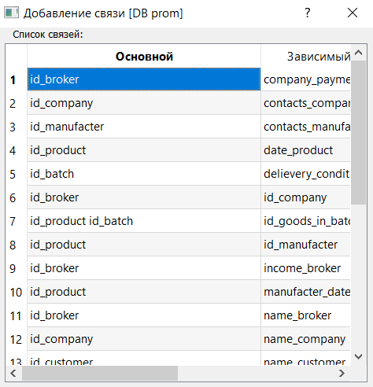

Рисунок 1. Список связей

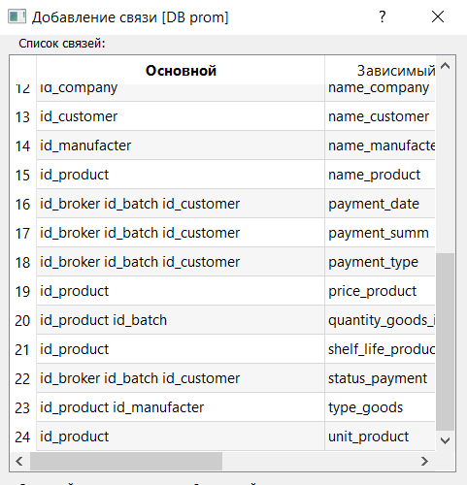

Рисунок 2. Список связей

1. **Схема БД (скриншот: графически и списком схем отношений).**

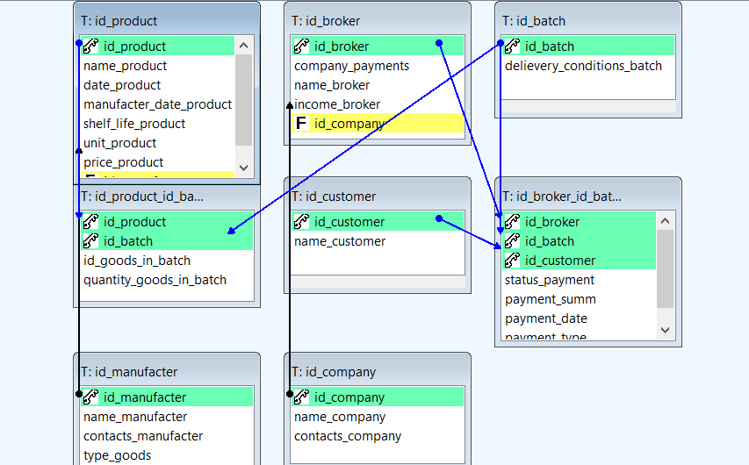

Рисунок 3. БД после нормализации

Список схем отношений:

1. id_product { id_product, name_product, date_product, manufacter_date_product, shelf_life_product, unit_product, price_product, id_manufacter }
2. id_broker { id_broker, company_payments, name_broker, income_broker, id_company }
3. id_batch { id_batch, delievery_conditions_batch }
4. id_product_id_batch { id_product, id_batch, id_goods_in_batch, quantity_goods_in_batch }
5. id_customer { id_customer, name_customer }
6. id_broker_id_batch_id_customer { id_broker, id_batch, id_customer, status_payment, payment_summ, payment_date, payment_type }
7. id_manufacter { id_manufacter, name_manufacter, contacts_manufacter, type_goods }
8. id_company { id_company, name_company, contacts_company }
9. **Схема физической модели БД (Phisycal Model) (ЛР №3).**

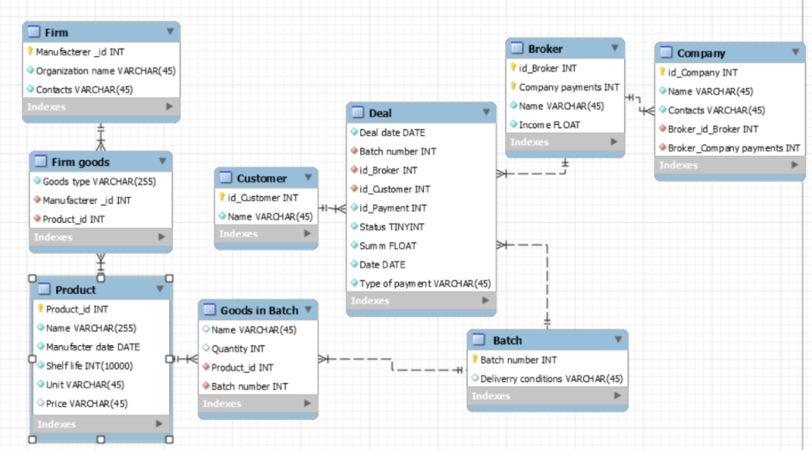

Рисунок 4. Схема инфологической модели данных БД

1. **Выводы по сравнительному анализу полученных схем БД.**

В ходе нормализации была создана дополнительная таблица с id_broker, id_batch и id_customer. Это позволило избежать дублирования данных в БД.

**Вывод:** в ходе лабораторной работы были получены практические навыки построения реляционной модели базы данных методом нормальных форм.